入学考试平台操作指南
1.登录中国石油大学（北京）考试系统网页端，网址：https://cupde-exam.webtrn.cn/
注：本网站不支持手机和平板浏览器访问使用，由此导致的无成绩或可考次数的损失自行承担；推荐使用谷歌或360浏览器进行考试，体验更佳。
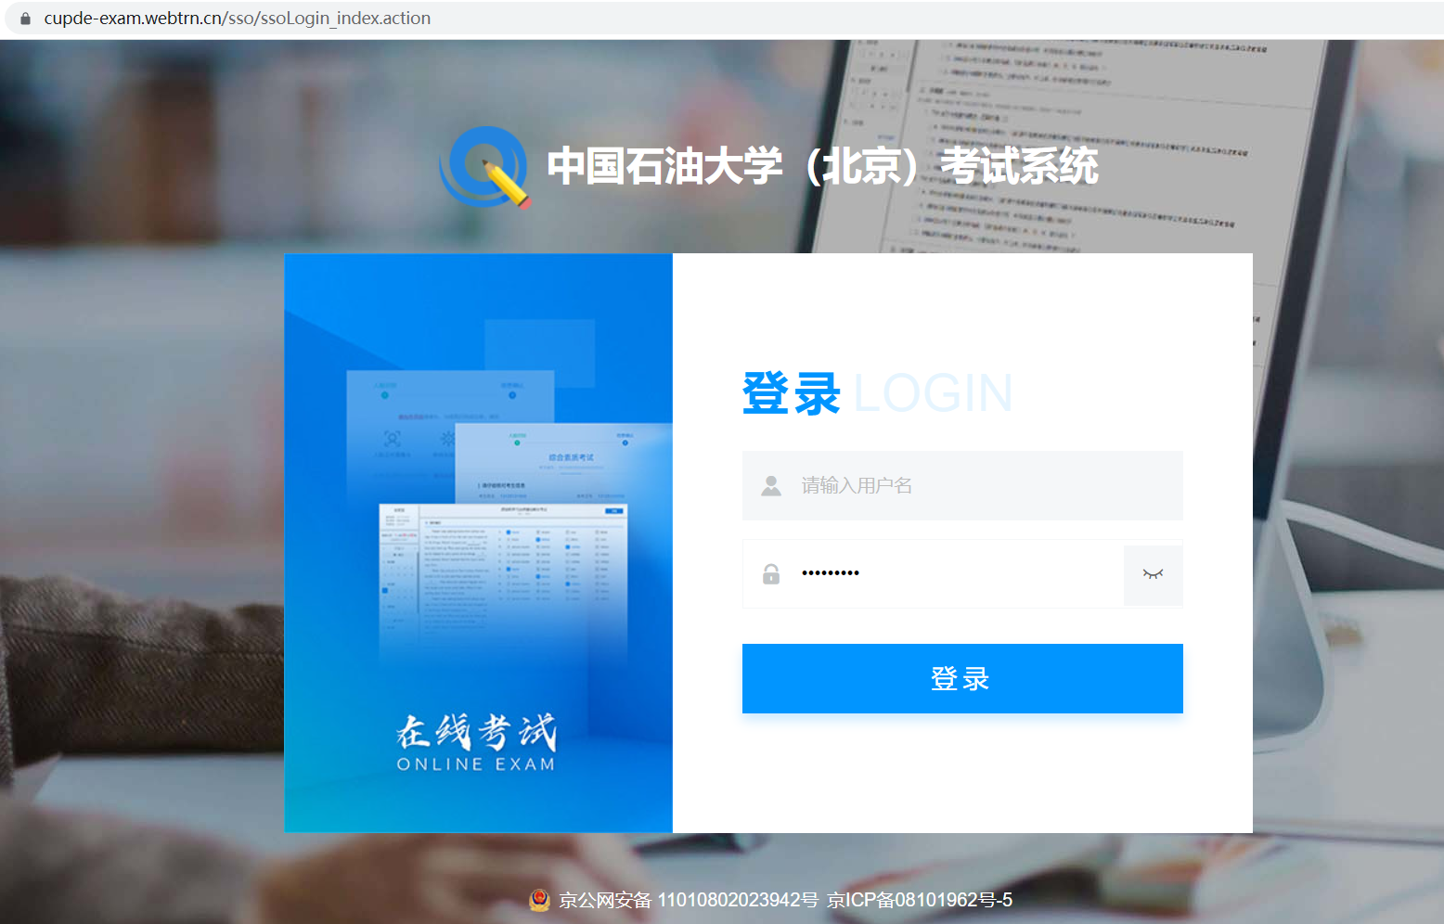
2.报名成功的考生，登录本考试系统的默认账号为身份证号，密码为身份证号后六位。
注：若登录时提醒没有考生信息，请检查身份证号，若身份证号正确需联系学习中心老师处理。
3.登录系统后在左侧菜单栏找到“入学考试”，若您看不到正在进行中的入学考试科目，请联系学习中心管理员添加。
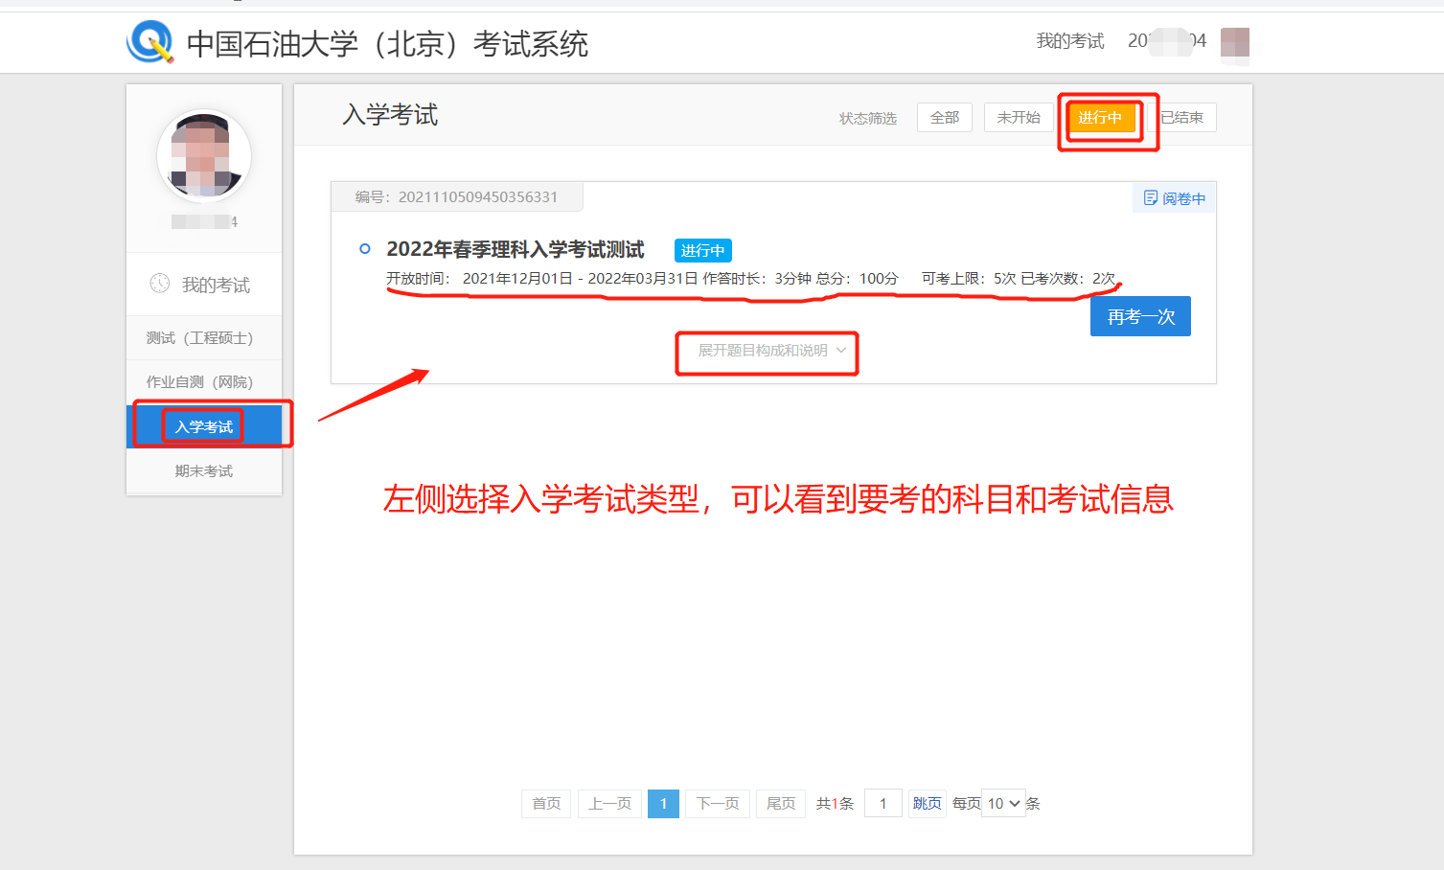
4.请务必在有摄像头的电脑前考试，尽量佩戴耳机或打开电脑音箱（考前有动态人脸识别的动作语音提示）。点击后需要进行人脸识别，识别通过后方可进入考试。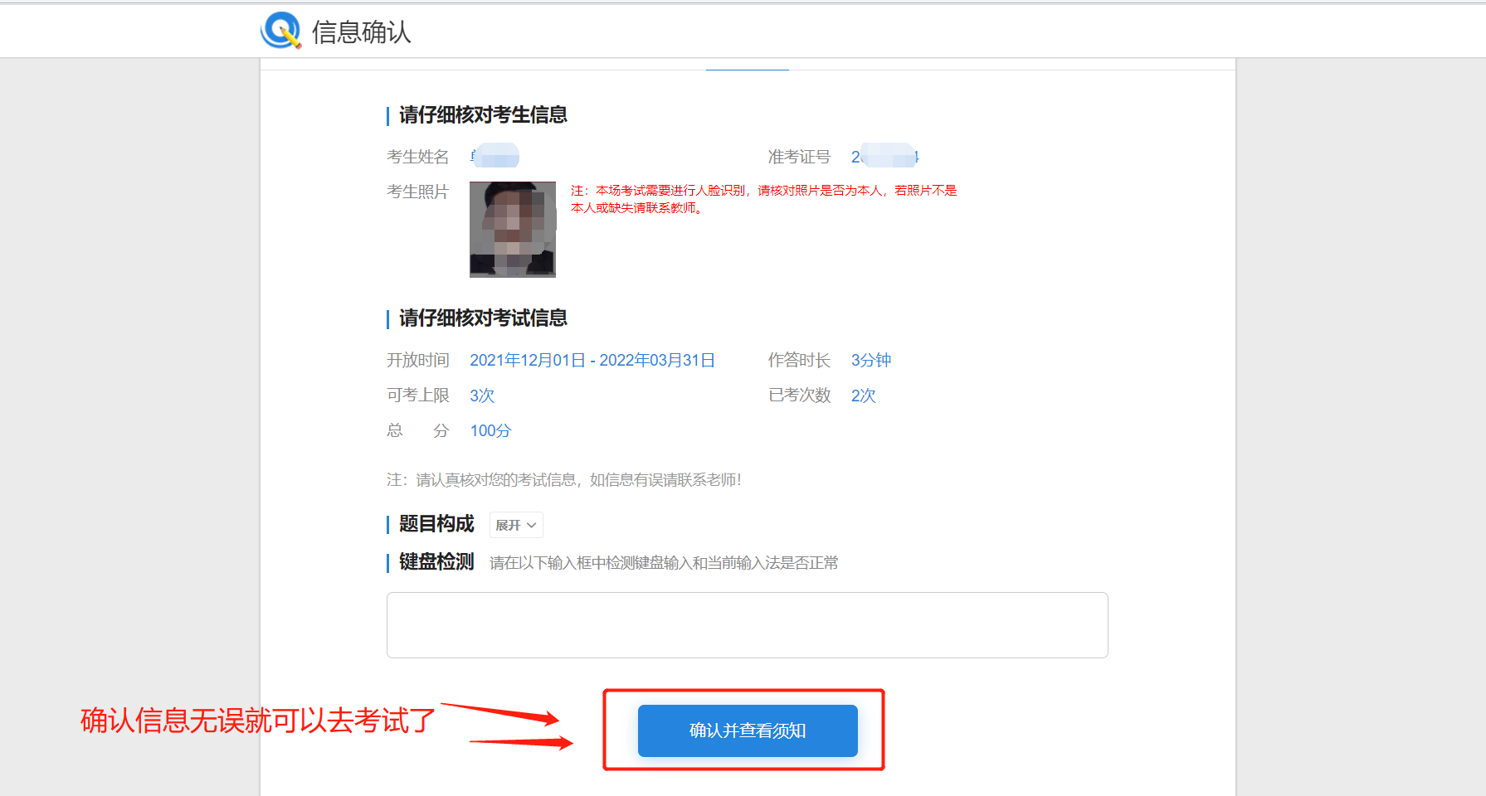
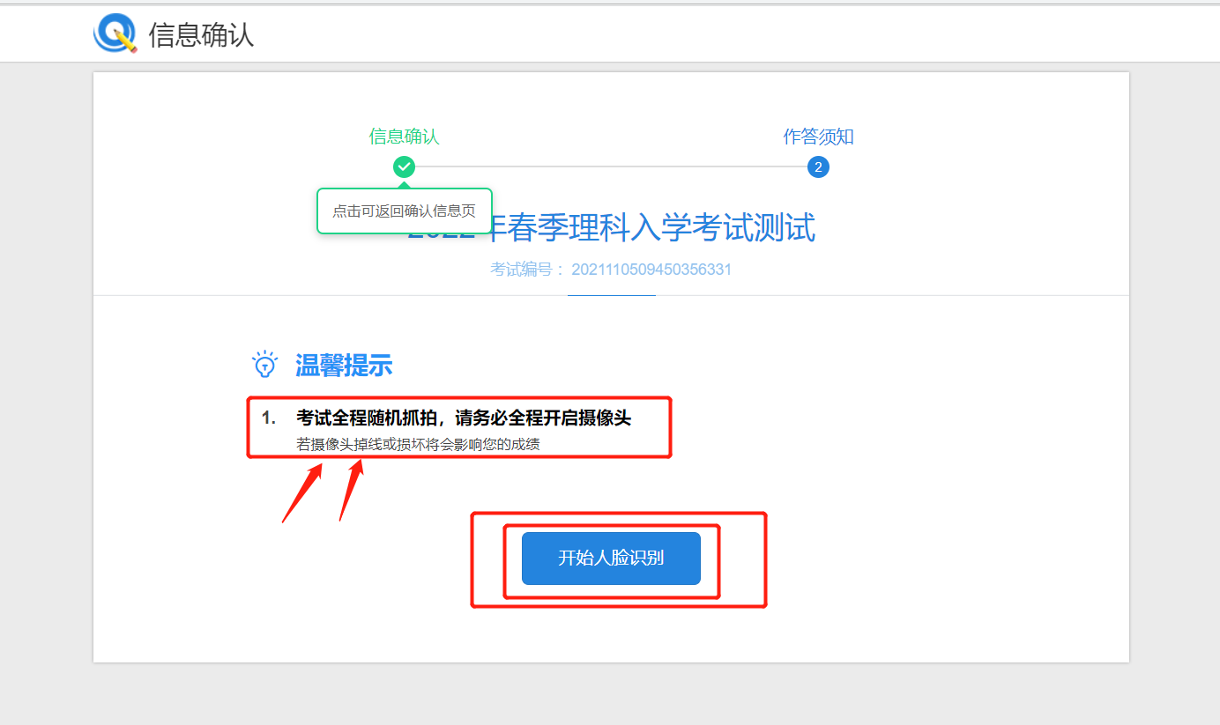
5.人脸识别为动态活体识别，需要本人端正坐姿，对准摄像头，按照指令要求识别，通过后方可进入考试。请调整好考试环境的光线，避免因光线过暗或过度曝光导致抓拍不成功。识别过程中请保持摄像头中只有本人，并且本人无佩戴口罩或者无遮挡面部。
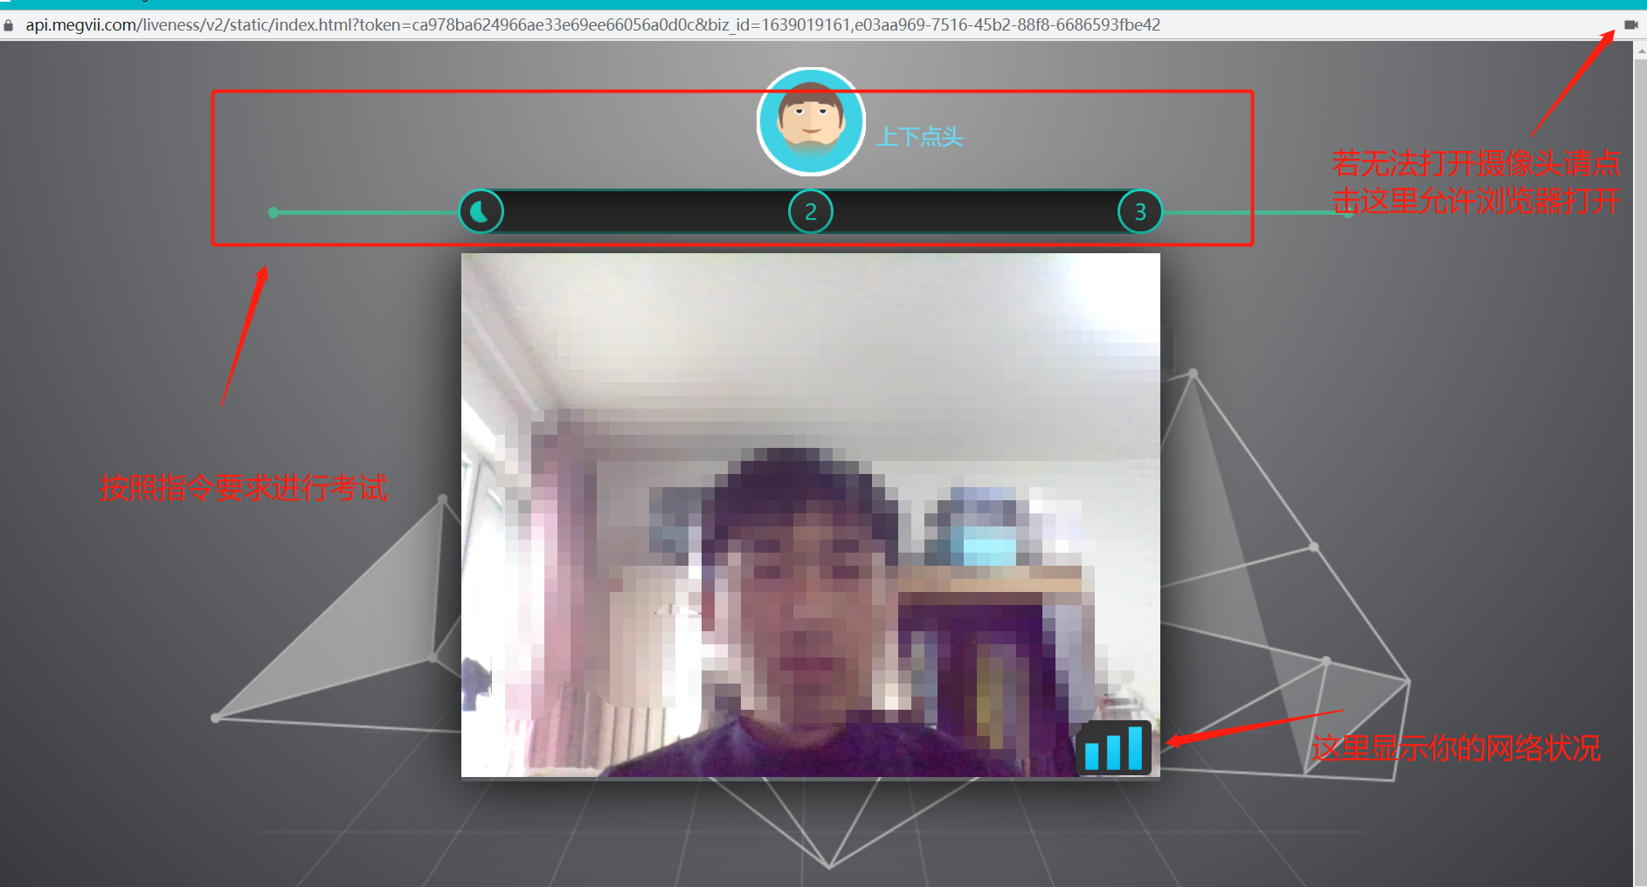
6.识别通过后，进入考试，考试中全程抓拍，请务必保持考试状态，中途不离开，若中途离开或未开启摄像头导致的抓拍失败则会被判定为作弊卷。开考后，最短20分钟后方可交卷。
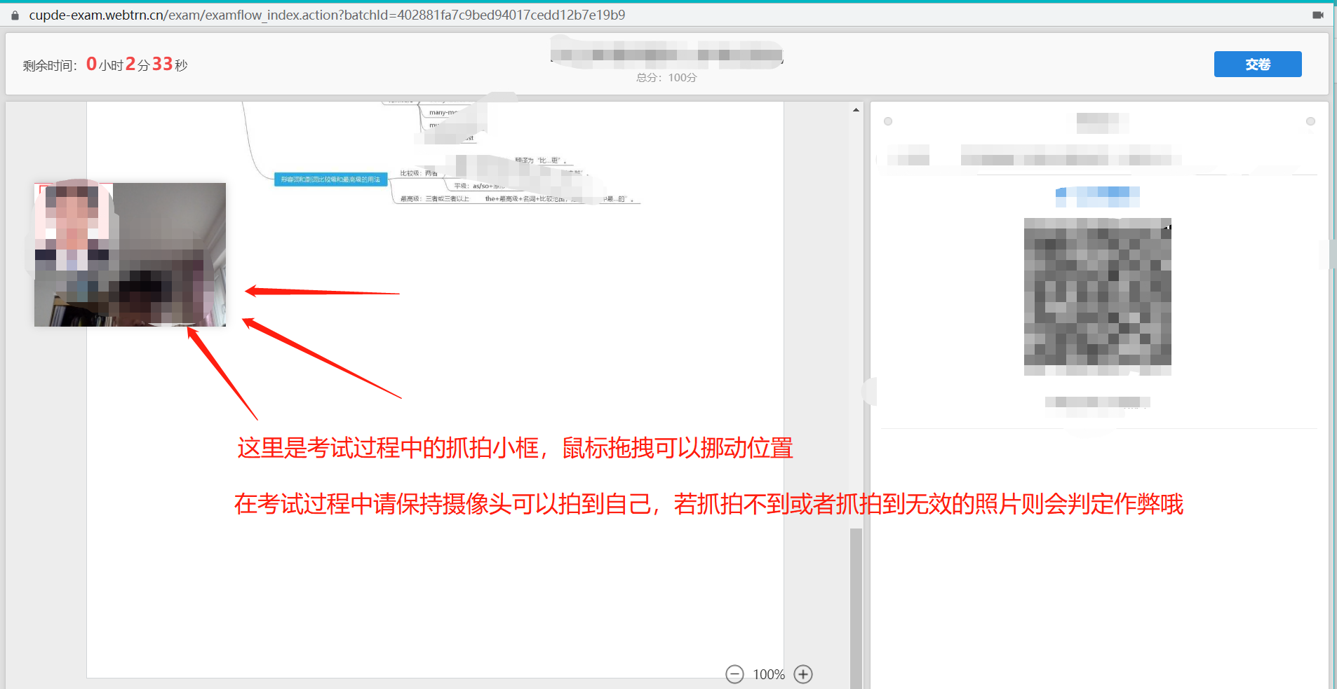
7.如果抓拍结果没有问题，交卷后会直接显示当前考试成绩；抓拍结果有问题的，不显示考试成绩，考试结果状态为“批阅中”。
8.一名学生共有3次考试机会，考试成绩90分及格。若考完成绩不满意再考一次，系统会取两次考试的最高成绩作为最终成绩。

